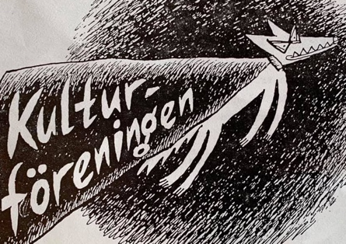
KULTURFÖRENINGEN VARGEN
PROGRAM
VÅREN 2024

Tidpunkt: Plats:

16/2 kl. 19 Ken Akter Vasateatern

21/2 kl.18 Birger Schlaug Vad ska vi ha samhället till? Restaurang Stället

13/3 kl.18.30 Mikael Nyberg (efter årsmötet för Vargen) Restaurang Stället
Föreläser om New Public Management

18/3 kl.19.30 Ronny Eriksson (mat från kl.18) Stadshotellet

6/4 kl.19 Dalateatern: I ett hus vid tidens slut Vasateatern
En föreställning med musik av Stefan Sundström

17/4 kl.18.30 Johan Fyrk Ryska skuggsamhället Restaurang Stället
-en reporter berättar

11/5 kl.18 Democrazy of Jazz Vasateatern

------------------------------------------------------------------------------------------------
Hösten fylls av teater och föreläsningar i aktuella ämnen men ännu är programmet inte fastställt. Föreningen Vargen behöver fler medlemmar.
Är man fler orkar man mer. Vi ser gärna tillskott av yngre som kan bidra med nya perspektiv.
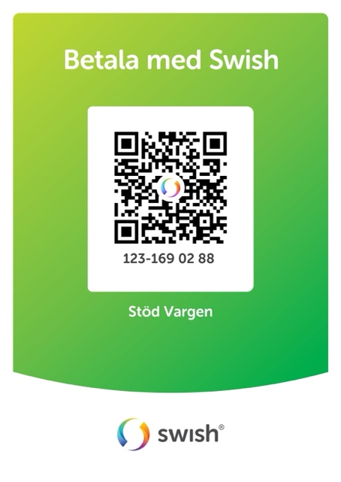

LÄMNA GÄRNA ETT BIDRAG TILL KULTURFÖRENINGEN VARGENS VERKSAMHET SWISH 123 169 02 88

